114年6月24日餐點照片
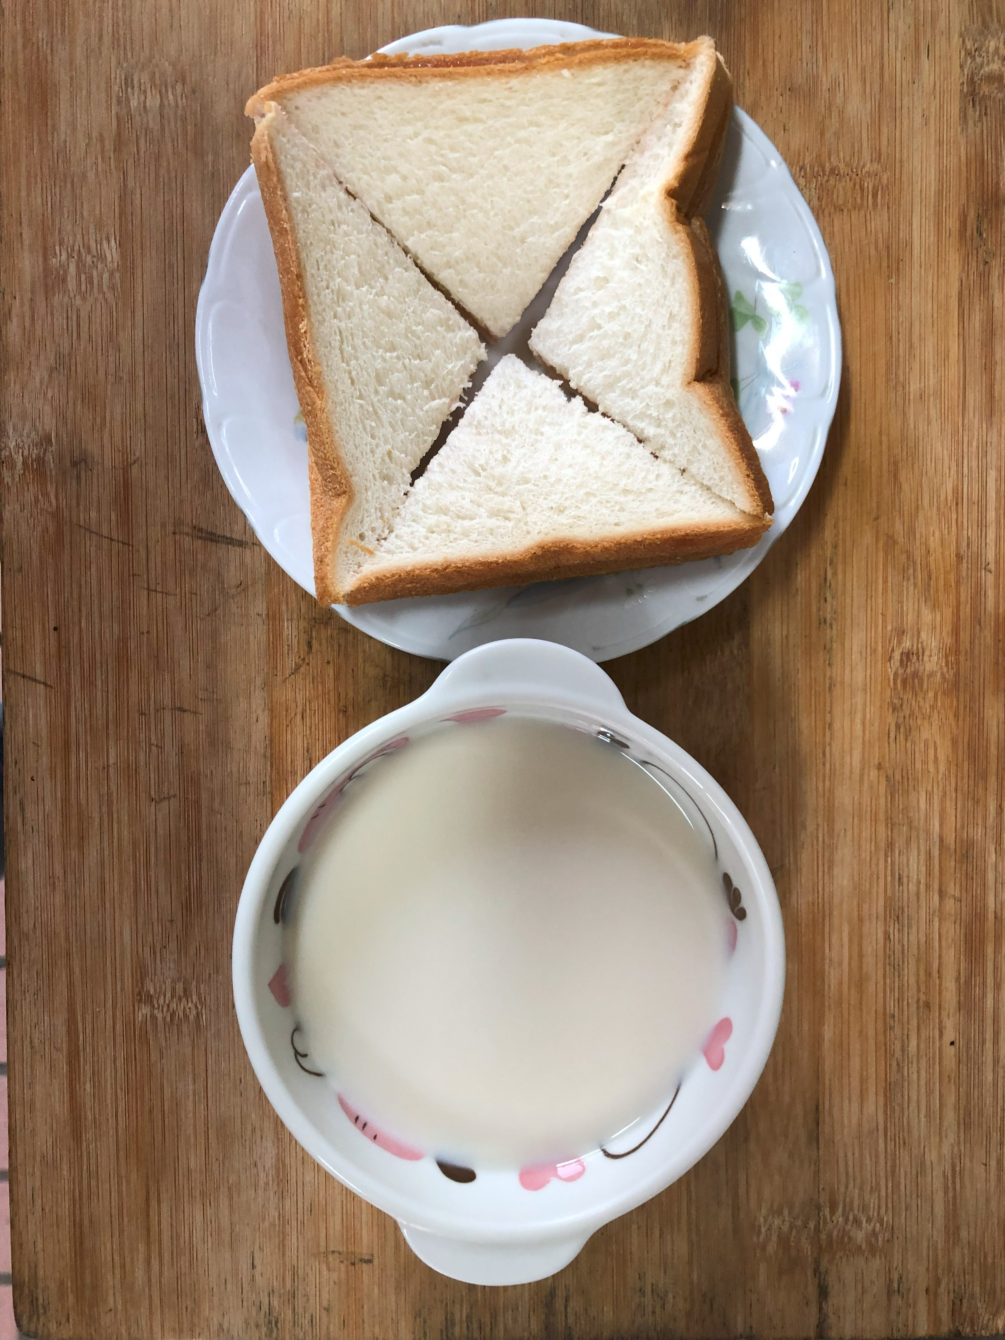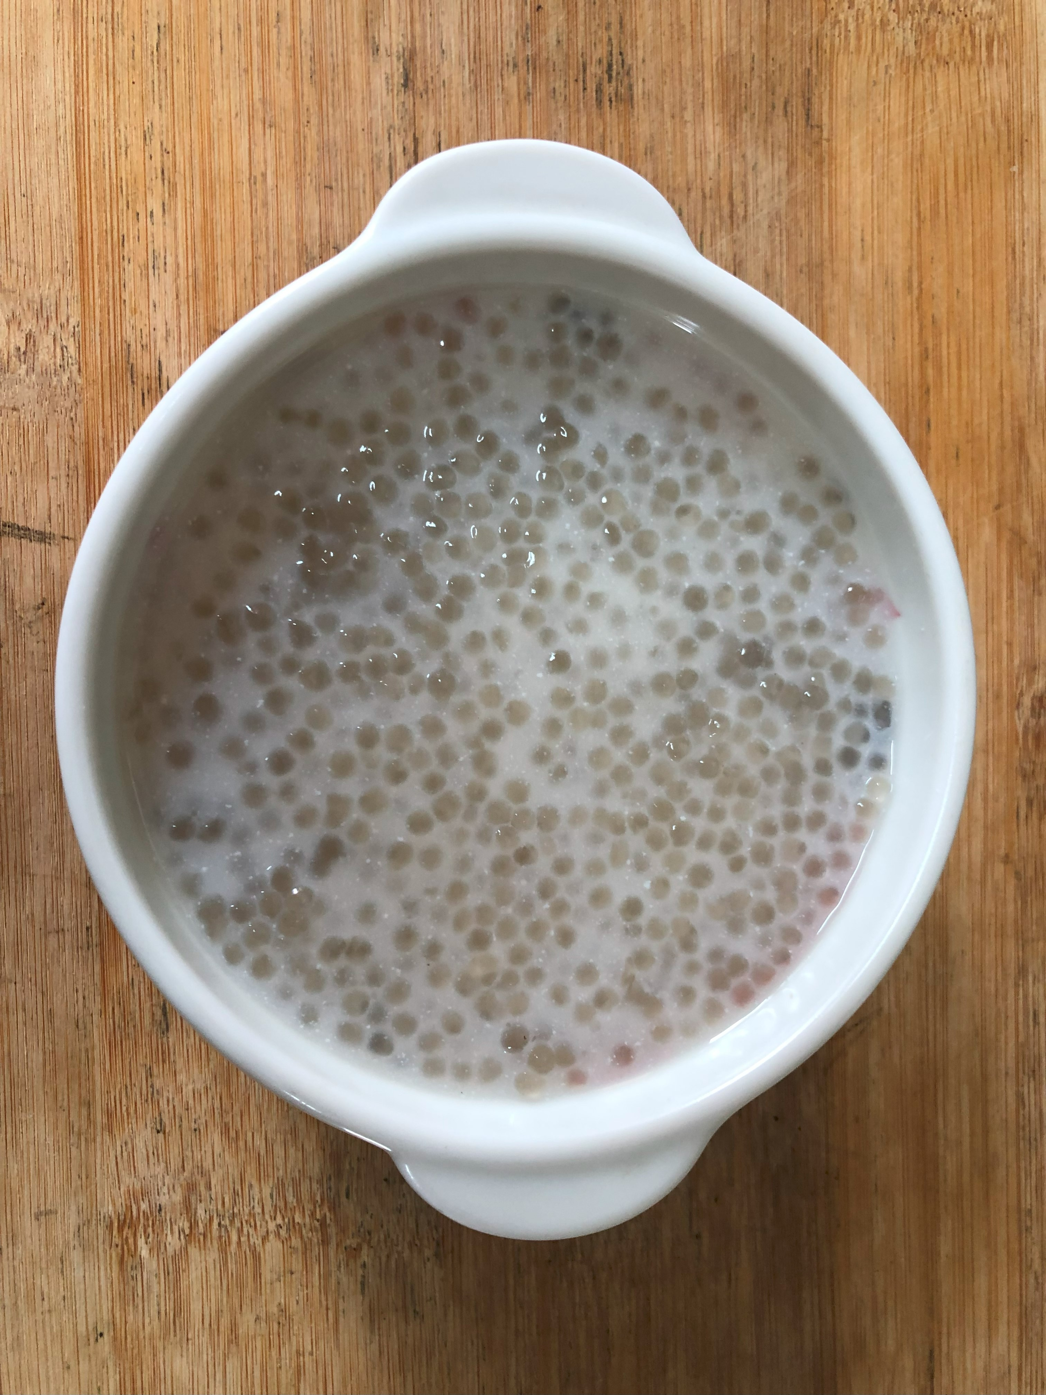
早餐(奶香土司、牛奶) 下午點心(芋香西米露)
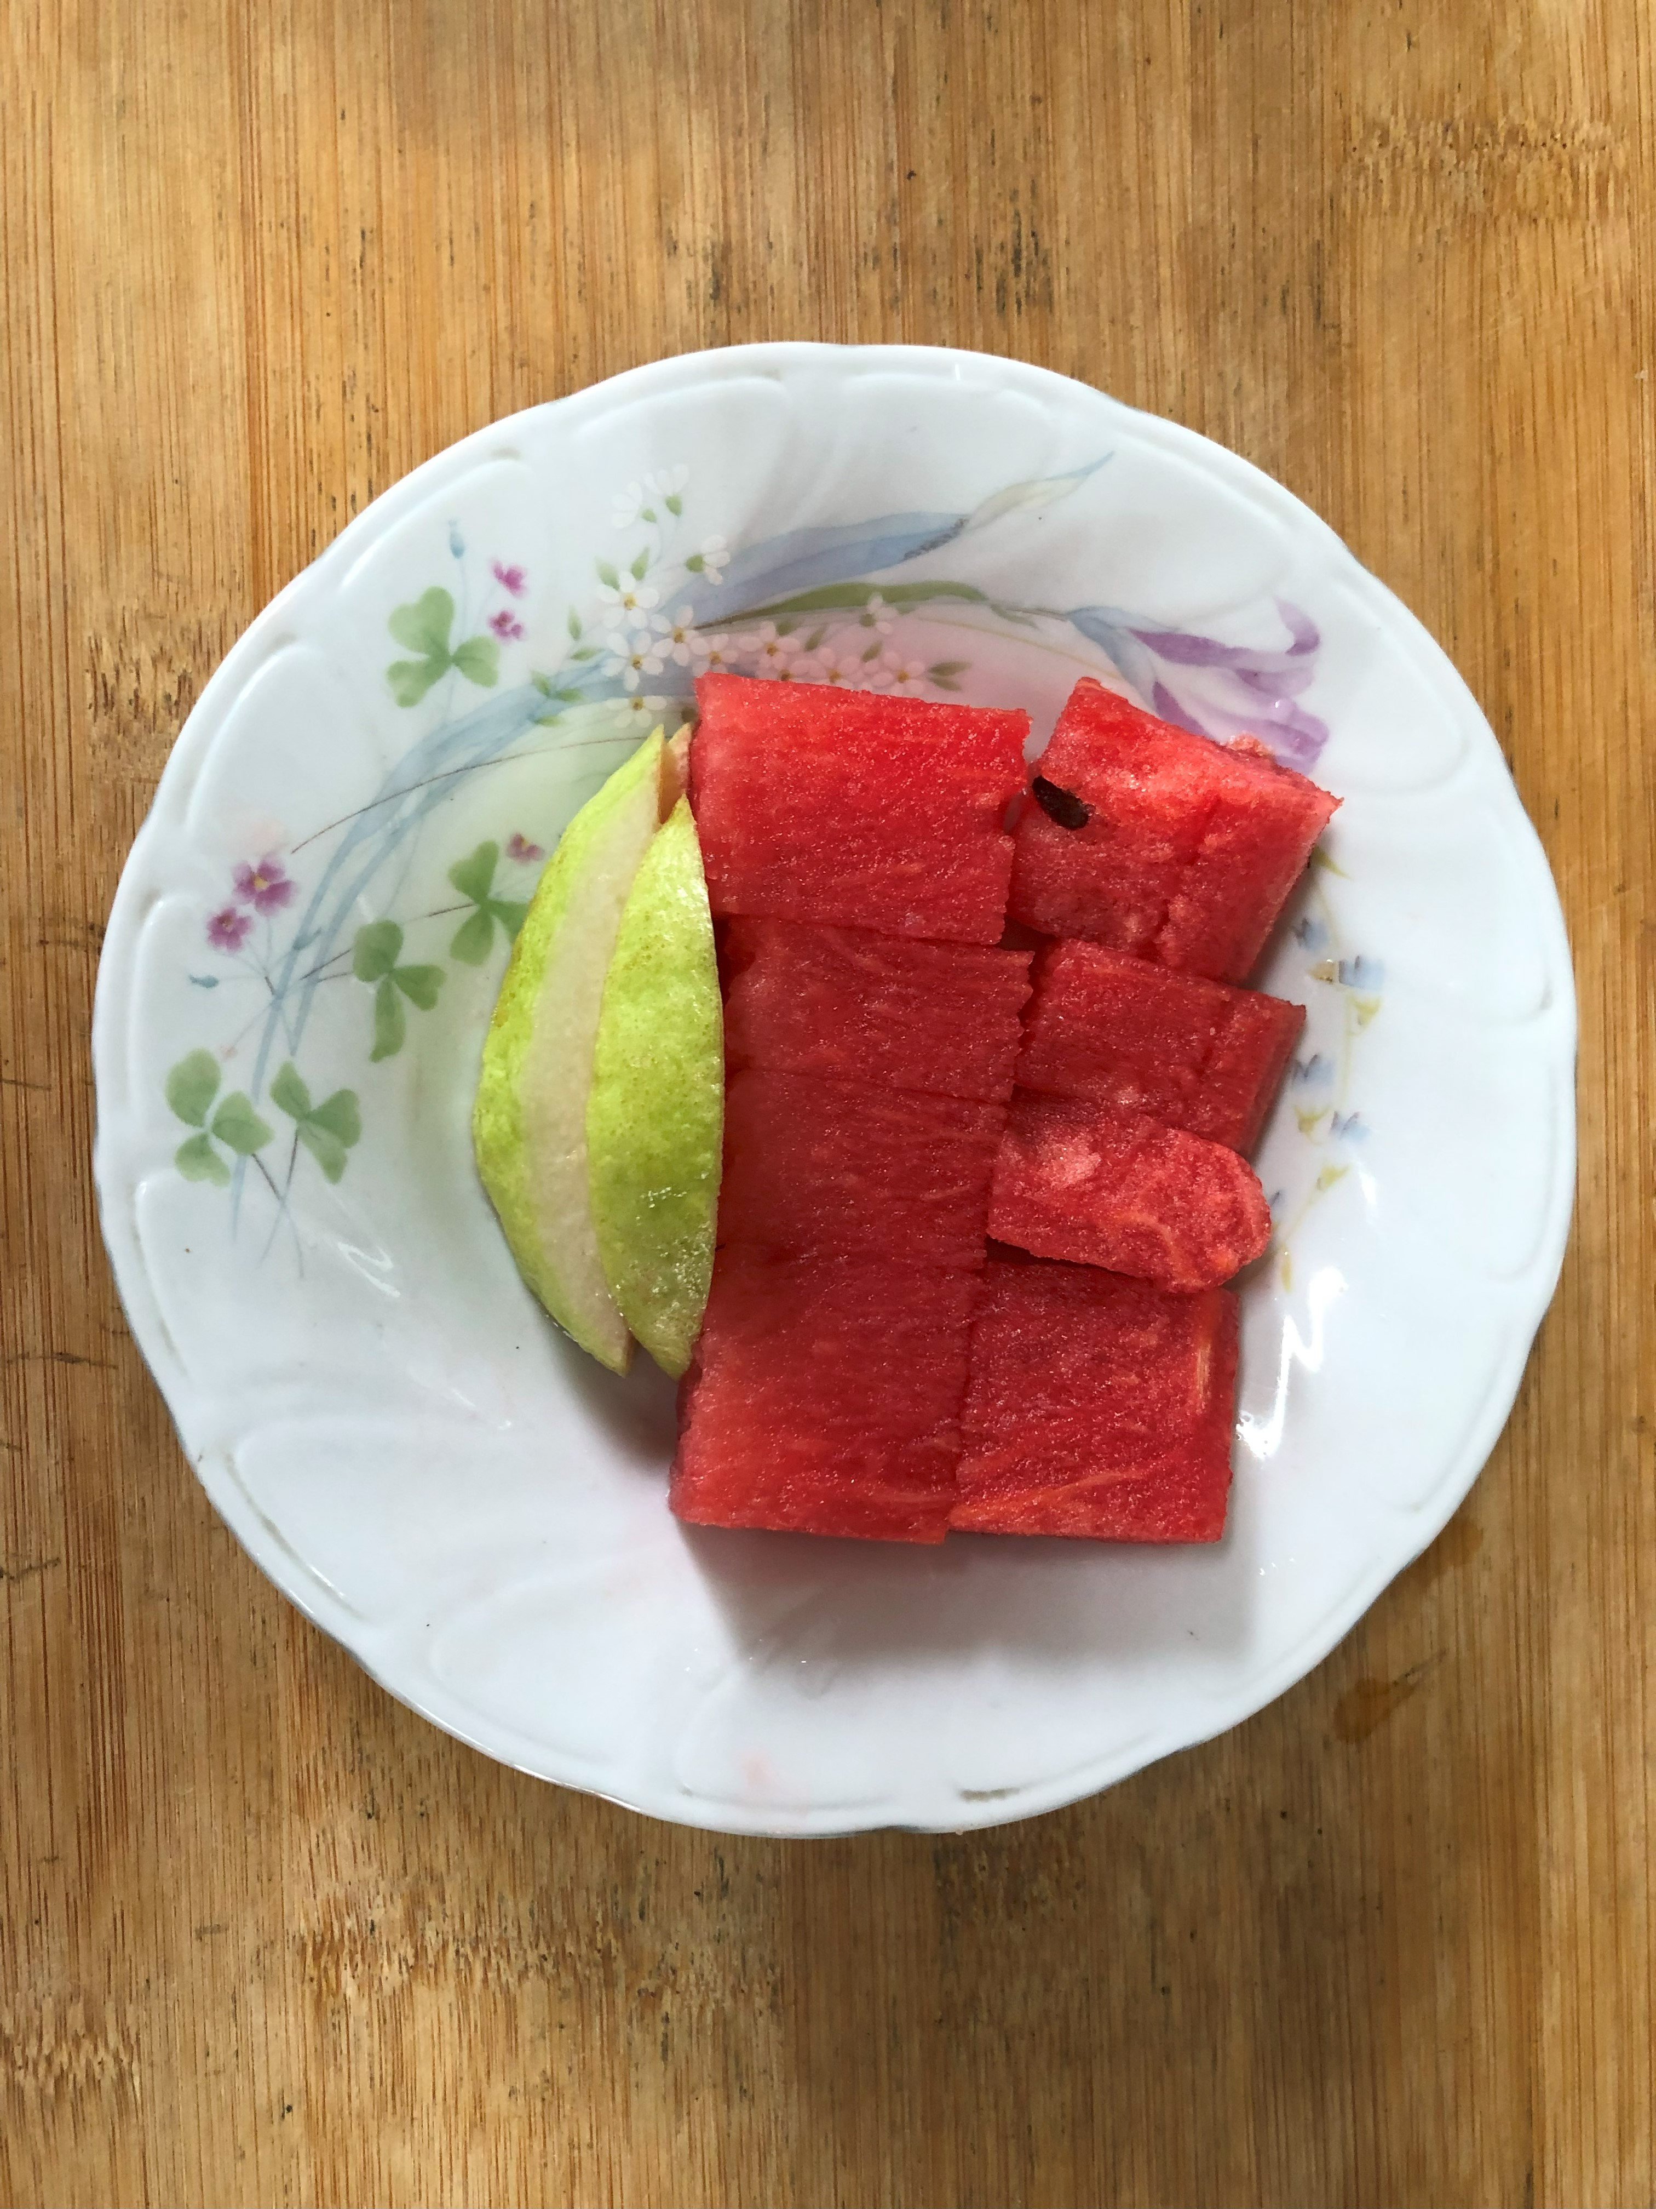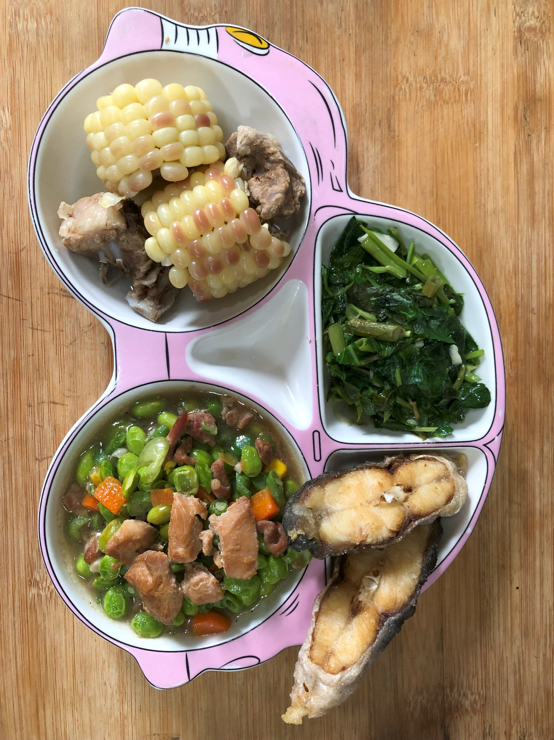
午餐(香煎魚排、毛豆炒雞丁、炒地瓜葉、排骨玉米湯、西瓜)

